Node安装后输入这个测试

node -v

npm -v

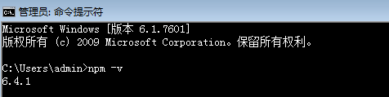

然后安装如下命令

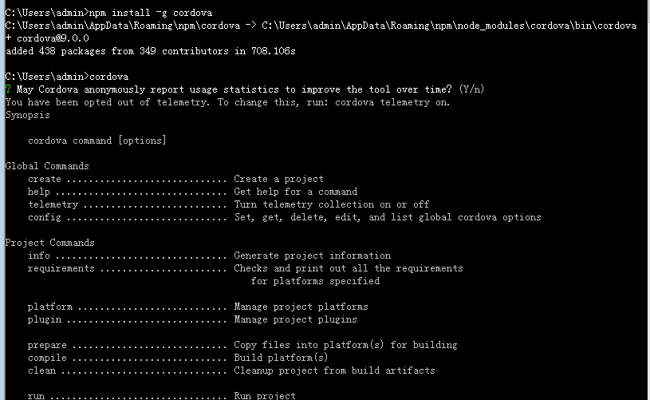

npm install -g yarn

npm install -g cnpm --registry=https://registry.npm.taobao.org

yarn config set registry https://registry.npm.taobao.org -g

yarn config set sass_binary_site http://cdn.npm.taobao.org/dist/node-sass -g

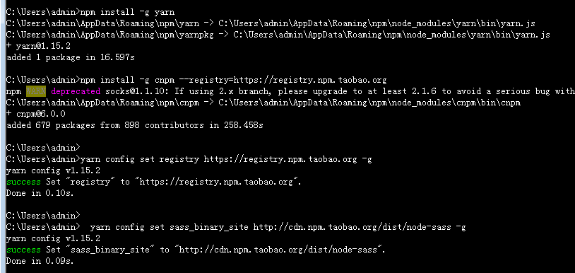

最后测试成功的话就OK了

